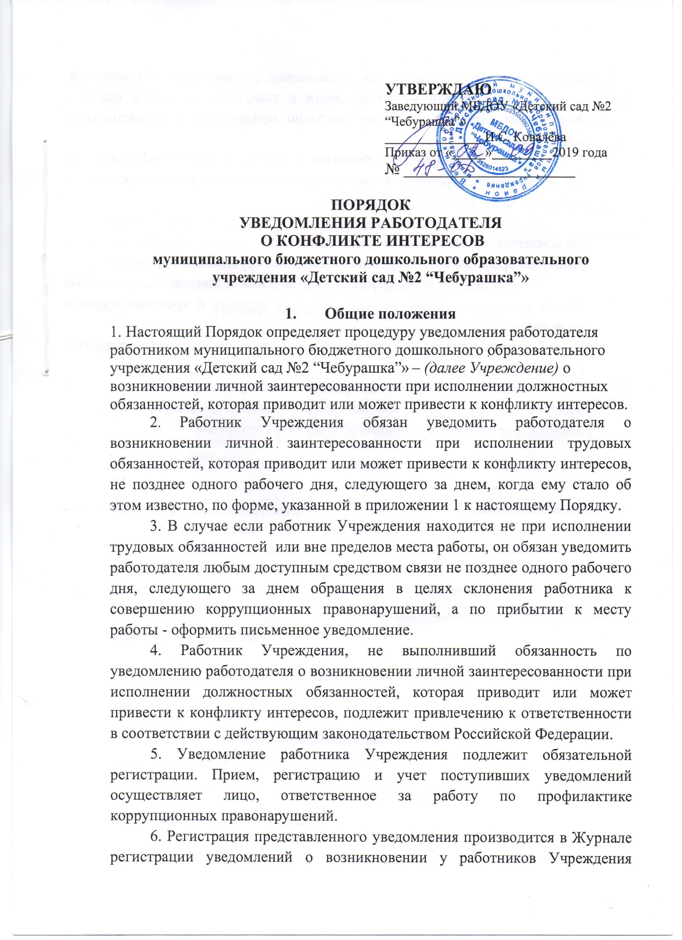
УТВЕРЖДАЮ
Заведующий МБДОУ «Детский сад №2 “Чебурашка”»
_______________И.С. Ковалёва
Приказ от «_____»_________2019 года
№ ______________________

ПОРЯДОК
УВЕДОМЛЕНИЯ РАБОТОДАТЕЛЯ
О КОНФЛИКТЕ ИНТЕРЕСОВ
муниципального бюджетного дошкольного образовательного учреждения «Детский сад №2 “Чебурашка”»

- Общие положения
1. Настоящий Порядок определяет процедуру уведомления работодателя работником муниципального бюджетного дошкольного образовательного учреждения «Детский сад №2 “Чебурашка”» – (далее Учреждение) о возникновении личной заинтересованности при исполнении должностных обязанностей, которая приводит или может привести к конфликту интересов.
2. Работник Учреждения обязан уведомить работодателя о возникновении личной заинтересованности при исполнении трудовых обязанностей, которая приводит или может привести к конфликту интересов, не позднее одного рабочего дня, следующего за днем, когда ему стало об этом известно, по форме, указанной в приложении 1 к настоящему Порядку.
3. В случае если работник Учреждения находится не при исполнении трудовых обязанностей или вне пределов места работы, он обязан уведомить работодателя любым доступным средством связи не позднее одного рабочего дня, следующего за днем обращения в целях склонения работника к совершению коррупционных правонарушений, а по прибытии к месту работы - оформить письменное уведомление.
4. Работник Учреждения, не выполнивший обязанность по уведомлению работодателя о возникновении личной заинтересованности при исполнении должностных обязанностей, которая приводит или может привести к конфликту интересов, подлежит привлечению к ответственности в соответствии с действующим законодательством Российской Федерации.
5. Уведомление работника Учреждения подлежит обязательной регистрации. Прием, регистрацию и учет поступивших уведомлений осуществляет лицо, ответственное за работу по профилактике коррупционных правонарушений.
6. Регистрация представленного уведомления производится в Журнале регистрации уведомлений о возникновении у работников Учреждения личной заинтересованности при исполнении должностных обязанностей, которая приводит или может привести к конфликту интересов (далее - Журнал регистрации) по форме согласно приложению 2 к настоящему Порядку.
Журнал регистрации оформляется и ведется в МБДОУ «Детский сад №2 «Чебурашка», хранится в месте, защищенном от несанкционированного доступа (сейф в кабинете заведующего).
Ведение и хранение журнала регистрации, а также регистрация уведомлений осуществляется уполномоченным лицом, ответственным за работу по профилактике коррупционных правонарушений в Учреждении.
Журнал должен быть прошит, пронумерован и заверен. Исправленные записи заверяются лицом, ответственным за ведение и хранение журнала регистрации.
7. Зарегистрированное уведомление в день его получения передается руководителю Учреждения.
Руководитель Учреждения рассматривает уведомление в течение 5 рабочих дней, а по итогам рассмотрения принимает меры по предотвращению и урегулированию конфликта интересов.

Приложение 1
к Порядку уведомления
работодателя о конфликте интересов
в Учреждении
_____________________________________
(наименование должности руководителя Учреждения)
_____________________________________
^{(ФИО)}
от ___________________________________
_____________________________________
(ФИО, должность, контактный телефон)

УВЕДОМЛЕНИЕ
о возникновении личной заинтересованности
при исполнении трудовых обязанностей, которая приводит
или может привести к конфликту интересов

Уведомляю о возникновении у меня личной заинтересованности при исполнении трудовых обязанностей, которая приводит или может привести к конфликту интересов (нужное подчеркнуть).
Обстоятельства, являющиеся основанием возникновения личной заинтересованности:_____________________________________________________________________________________________________________________________________________________________________________________
Обязанности в соответствии с трудовым договором, на исполнение которых влияет или может повлиять личная заинтересованность:____________________________________________________________________________________________________________________________________________________________________________________________________________________________________________________
Предлагаемые меры по предотвращению или урегулированию конфликта интересов:
___________________________________________________________________________________________________________________________________________________________________________________________________
Лицо, направившее
сообщение __________________________________«__»_________20__ г.
(подпись) (расшифровка подписи)
Лицо, принявшее
сообщение __________________________________«__»_________20__ г.
(подпись) (расшифровка подписи)
Регистрационный номер _____________________

Приложение 2
к Порядку уведомления
работодателя о конфликте интересов
в Учреждении

ЖУРНАЛ РЕГИСТРАЦИИ УВЕДОМЛЕНИЙ
о возникновении личной заинтересованности
при исполнении трудовых обязанностей, которая приводит
или может привести к конфликту интересов

№ п/п | Дата регистрации | Регистра-ционный номер | Содержание заинтересованности | Действие, в совершении которого имеется заинтересованность лица | ФИО, должность лица, направившего уведомление | ФИО, должность лица, принявшего уведомление | Подпись лица, направившего уведомление | Подпись лица, принявшего уведомление
1 | 2 | 3 | 4 | 5 | 6 | 7 | 8 | 9
1.
2.
3.

